1.

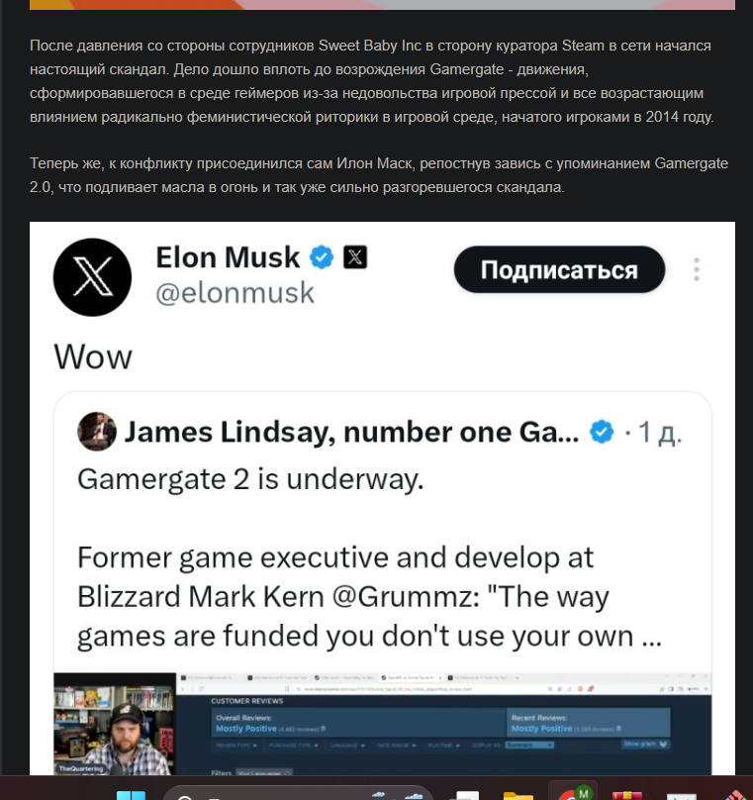

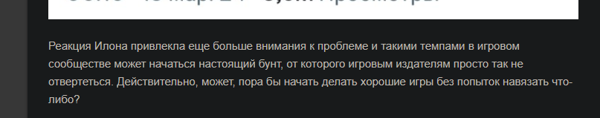

<https://www.playground.ru/misc/news/ilon_mask_otreagiroval_na_zapis_o_gamergate_2_0-1686038>

13 марта

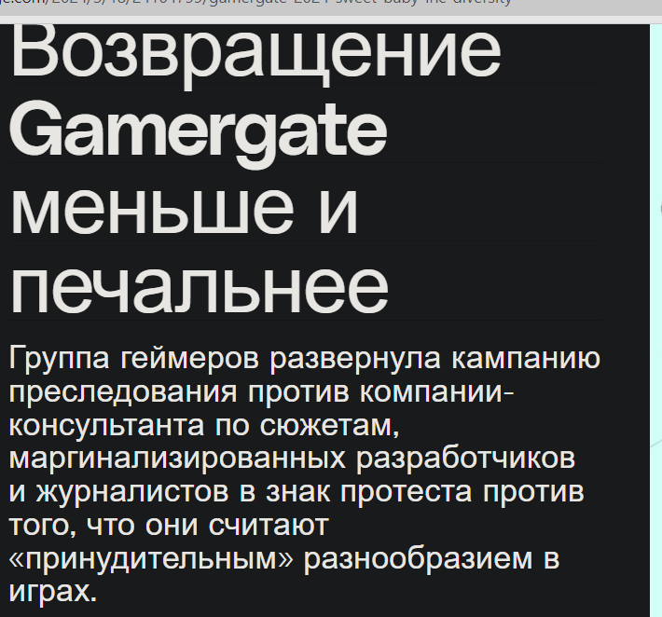

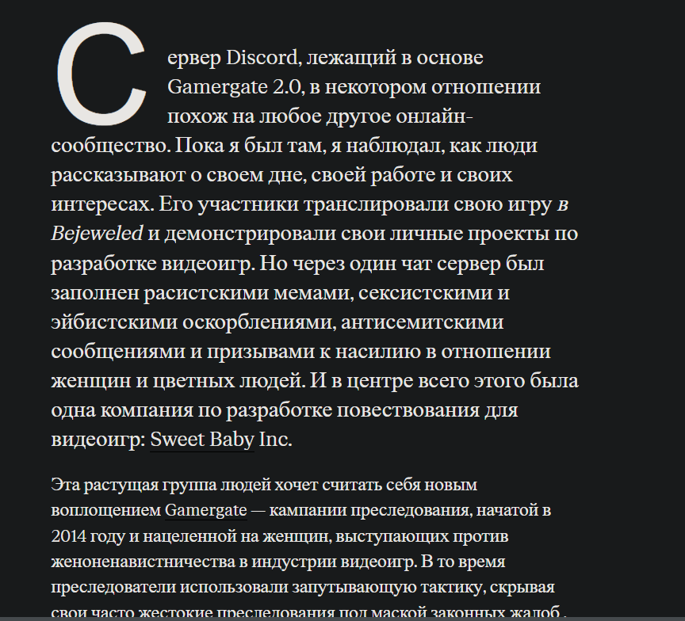

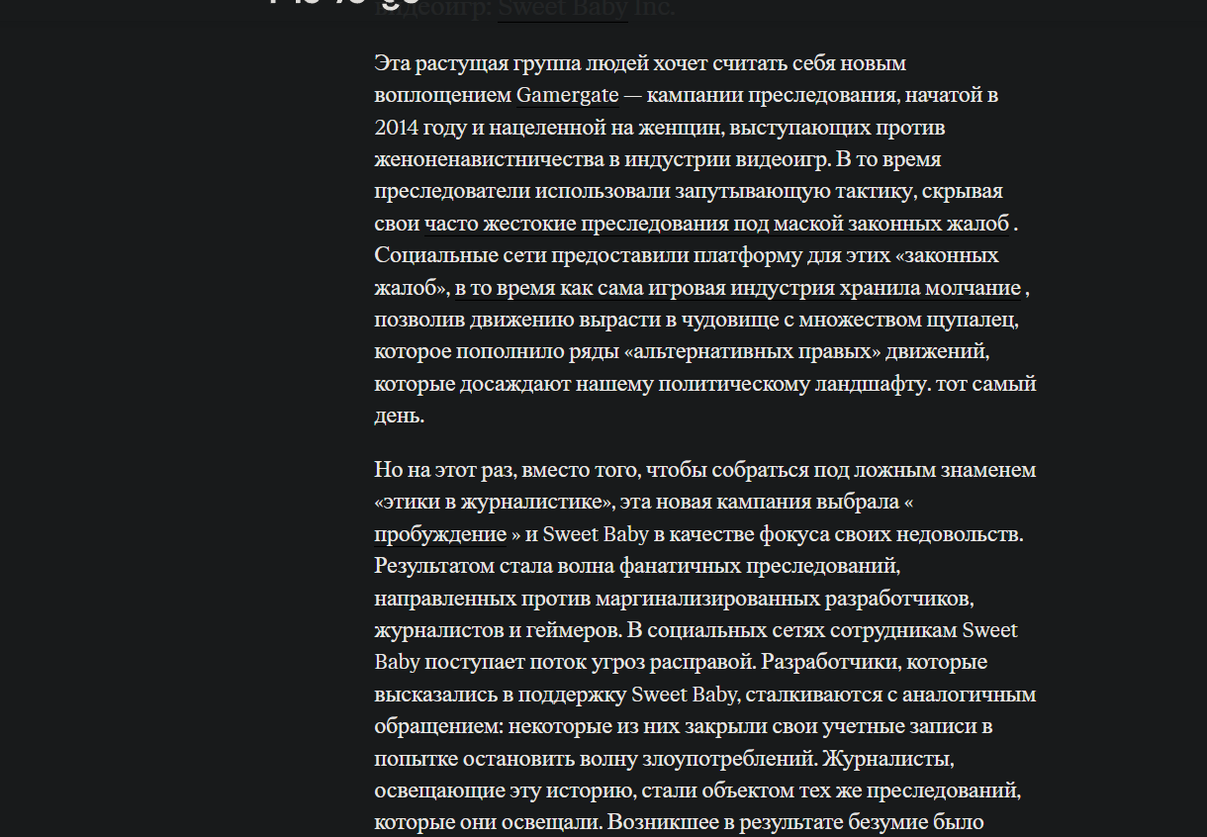

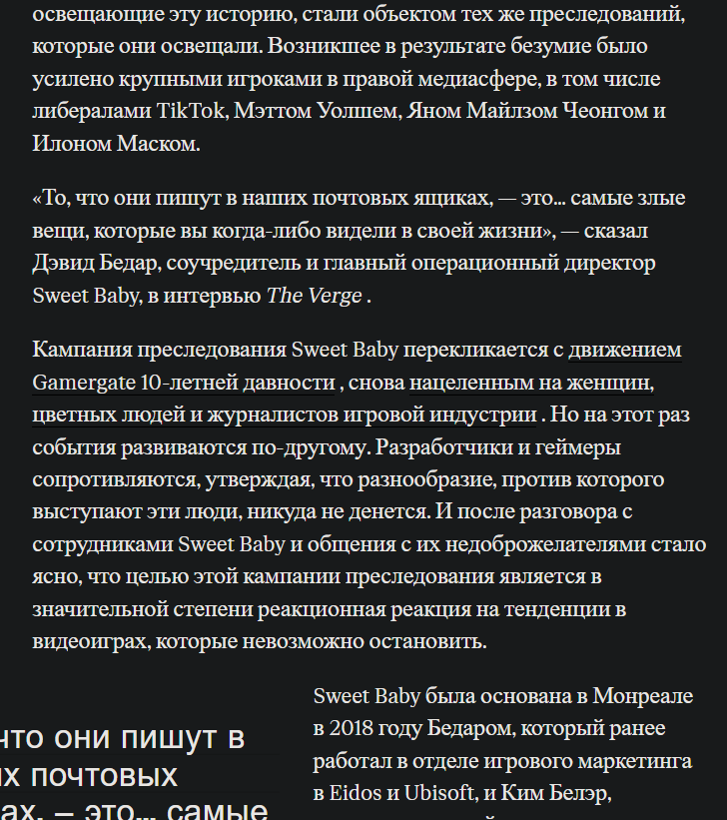

<https://www.theverge.com/2024/3/18/24104799/gamergate-2024-sweet-baby-inc-diversity>

18 марта

3. <https://www.wired.com/story/sweet-baby-video-games-harassment-gamergate/>

14 марта

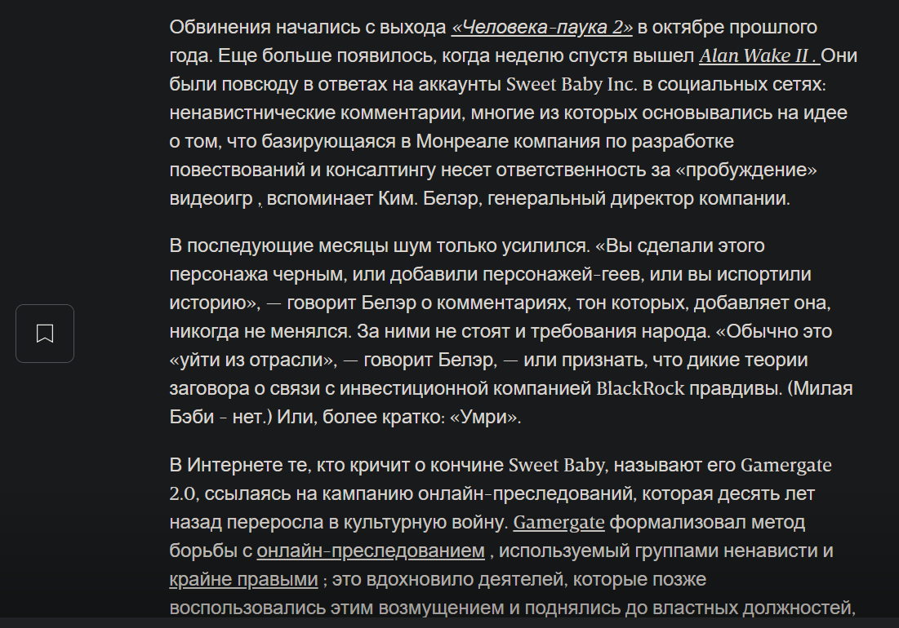

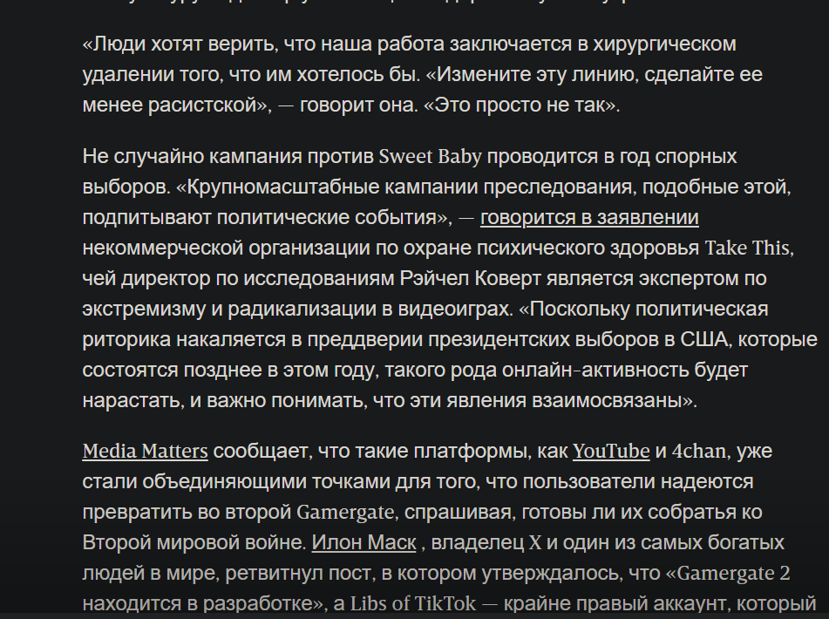

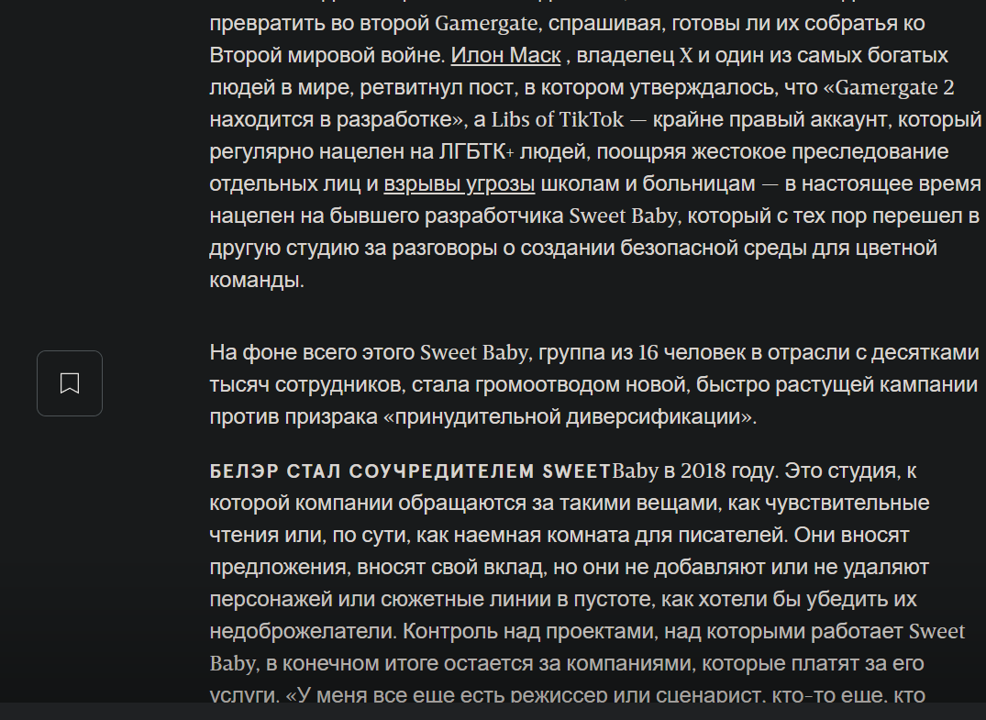

4. <https://kotaku.com/sweet-baby-inc-consulting-games-alan-wake-2-dei-1851312428>

6 марта



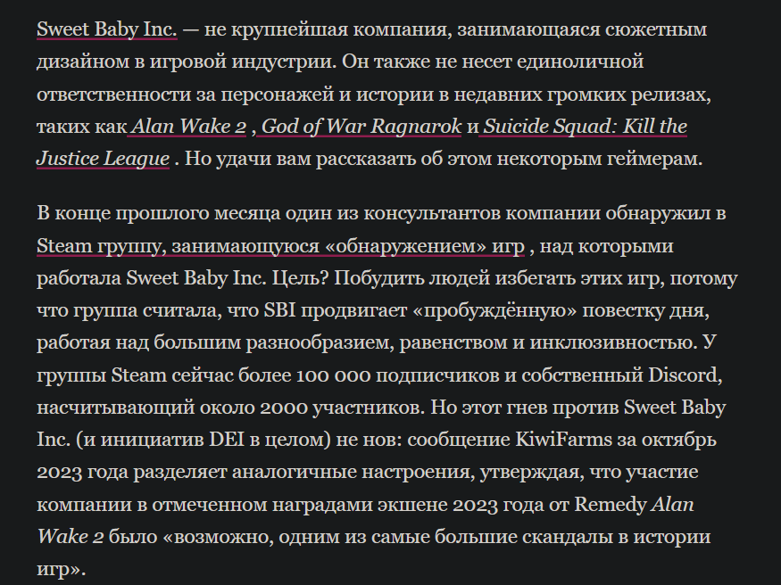

**Релевантность:**

Все источники являются авторитетными тк принадлежат авторитетным крупным зарубежным и российским интернет изданиям, неоднократно проверяются редакторами и содержание статей соответствует заявленными, при этом стоит отметить что информация источника №1 Журнал Игромания является сомнительно релевантной, т к в основу статьи положен пост Илона Маска в социальной сети X, который является его личным мнением, при этом хоть и указывается на влияние поста в контексте скандала, далее это не раскрывается.

**Достоверность:**

Информация источника №4 Не является достоверной, т. к. носит резко протекционистский характер в сторону Sweet Baby Inc и не приводит никаких аргументов в пользу подтверждения своей позиции.

**Уровень дезинформации** средний

**Значимость**

Данная информация является значимой, т. к. напрямую затрагивает влияние сторонних организаций на рабочий процесс разработки игр, в силу многомиллиардной капитализации и вовлеченности миллионов людей в продукцию данного рынка